绝密★启用前

2013年鄂尔多斯市初中毕业升学考试
物 理

考生须知：
1．作答前，请将自己的姓名、准考证号填写在答题纸上相应位置，并核对条形码上的姓名、准考证号等有关信息。
2．答题内容一律填涂或写在答题纸上规定的位置，在试题卷上作答无效。
3．本试题共8页，5大题，27小题，满分80分。考试时间物理、化学共计150分钟。

一、单项选择（本大题共12题，每题2分，共24分）
1．关于声现象，下列说法中正确的是
A．声音在不同介质中的传播速度相同
B．学校附近“禁止鸣笛”，是为了在传播过程中减弱噪声
C．诗句“不敢高声语，恐惊天上人”中的“高”是指声音的音调高
D．“闻其声而知其人”是根据声音的音色来判断的
2．下列现象中，属于光的反射现象的是
A．水中倒影 B．海市蜃楼
C．雨后彩虹 D．金环日食
3．下列做法，符合安全用电要求的是
A．发现有人触电时，立即用手把人拉开
B．开关应安装在电灯与零线之间
C．有金属外壳的用电器，必须用三孔插座
D．使用测电笔时，手要与笔尖金属体接触
4．对以下四幅图所描述的自然现象解释正确的是
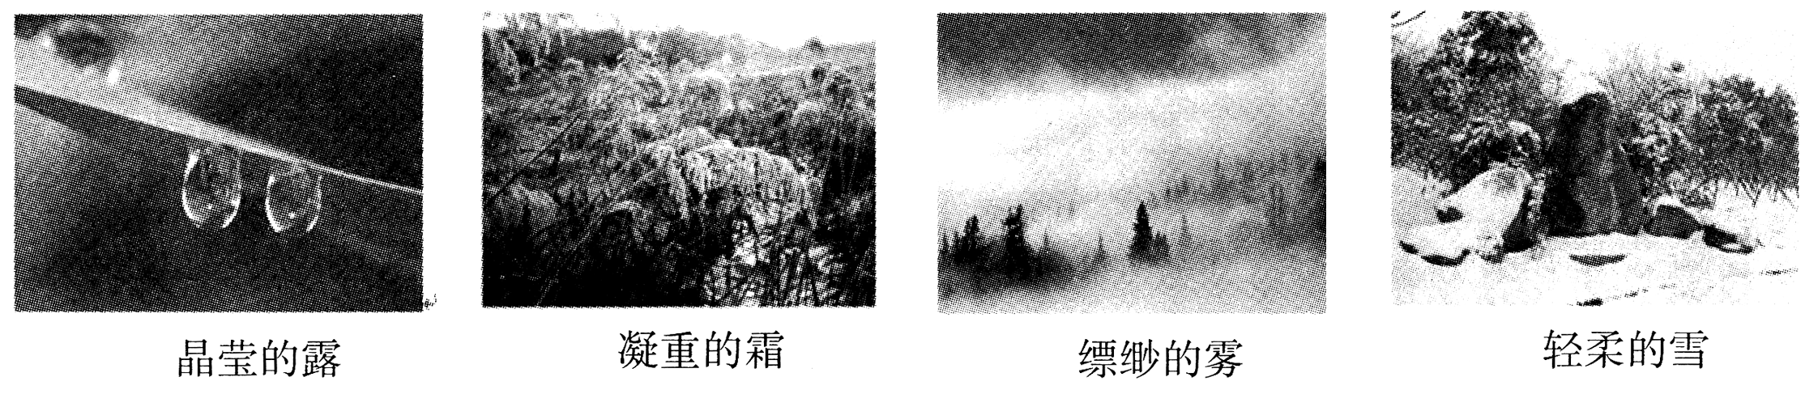
A．“晶莹的露”的形成是液化现象，吸热
B．“凝重的霜”的形成是凝华现象，放热
C．“缥缈的雾”的形成是汽化现象，吸热
D．“轻柔的雪”的形成是凝固现象，放热
5．冬天，奶奶泡了一杯热茶后坐在暖气片前悠然地听音乐，不一会儿屋子里就飘满了茶香。
对此情境的解释错误的是
A．闻到茶香是由于分子永不停息地做无规则运动
B．用暖气片取暖是通过热传递的方式改变内能的
C．暖气片内装水来取暖是因为水的比热容大
D．暖气片一般安装在窗户下面主要是为了美观
6．下列实例中，能用流体压强与流速的关系来解释的是
A．运输油的油罐车后面都会拖一条铁链
B．吸盘贴在平整的墙面上不会脱落
C．在火车站的站台上候车，乘客必须站在安全线以外
D．观察锅炉水位计中的水位，便知锅炉内水位的高低
7．图中所示是鄂尔多斯市的“风光互补”照明灯，它头“顶”小风扇，肩“扛”光电池板，
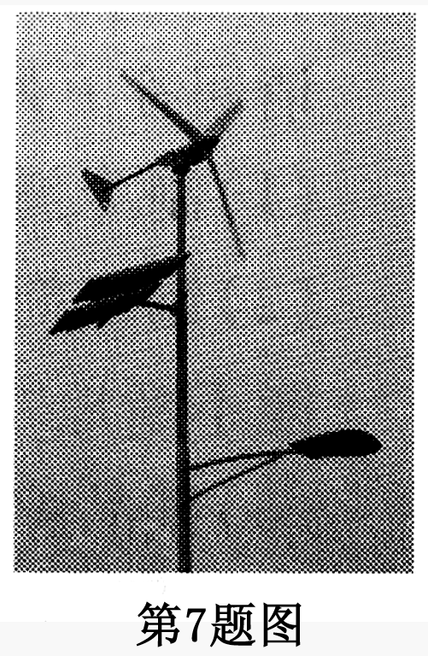
腰“挎”照明灯，脚“踩”蓄电池，下列解释合理的是
A．光电池板将电能转化为光能
B．小风扇利用风力发电，将电能转化为机械能
C．照明灯将电能转化为光能和热能
D．蓄电池夜晚放电，将电能转化为化学能
8．双燃汽车以天然气或汽油做为燃料，以下说法正确的是
A．以天然气为燃料，汽车发动机的效率可以达到100﹪
B．汽油与天然气相比，燃烧时汽油对环境的污染较小
C．燃料的热值越大，燃烧时放出的热量越多
D．在压缩冲程中，燃料混合物的温度升高，内能增大
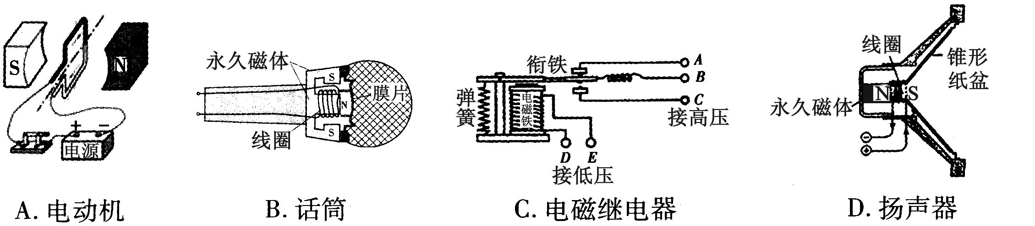
9．下列装置中，与发电机工作原理相同的是
10．图中所示是“辽宁号”航母搭载着“舰载机”试飞演习的场景，下列说法正确的是
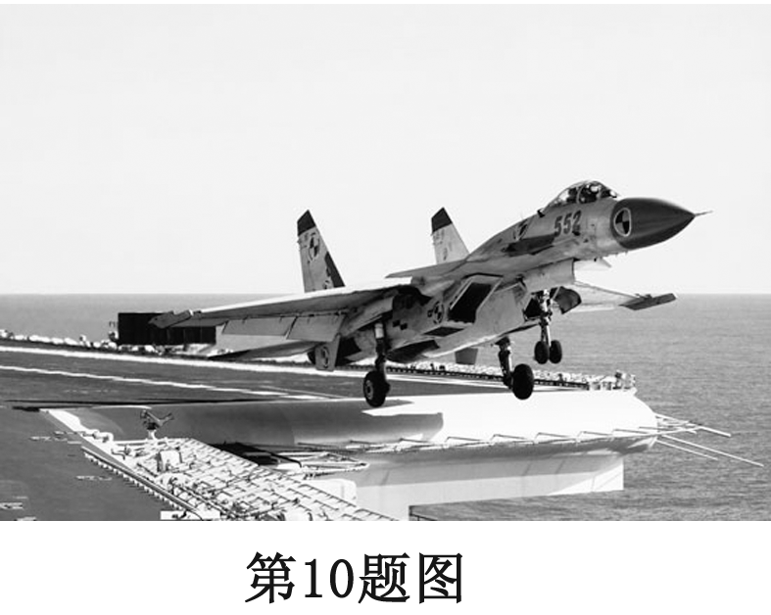
A．当舰载机静止在航母上时，航母受到的浮力
与它们的总重力大小相等
B．当舰载机飞离航母时，航母将上浮，航母受
到的浮力将变大
C．当舰载机降落在航母上时，航母将下沉，航
母受到的浮力将变小
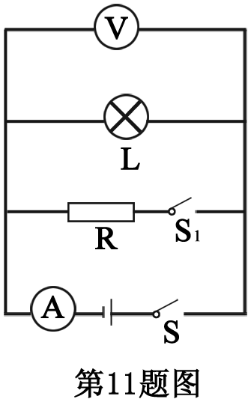
D．不论舰载机静止在航母上，还是离开航母，
航母受到的浮力大小都不变
11．如图所示，电源电压保持不变，闭合开关S，灯泡L正常发
光，再闭合开关S₁，下列说法正确的是
A．灯泡变暗，电压表示数不变，电流表示数变小
B．灯泡变亮，电压表示数不变，电流表示数变大
C．灯泡变暗，电压表、电流表示数都变小
D．灯泡亮度不变，电压表示数不变，电流表示数变大
12．当自动电压力锅压强过大或温度过高时，发热器都会停止工作。压强过大时开关
K_{过压}自动断开，温度过高时开关K_{过热}自动断开，下列表示K_{过压}、K_{过热}和锅内发热
器的连接图中，正确的是
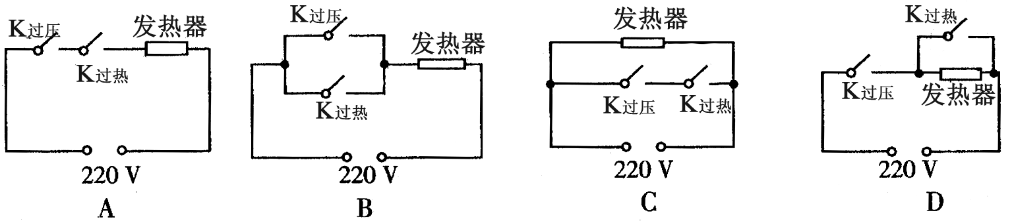

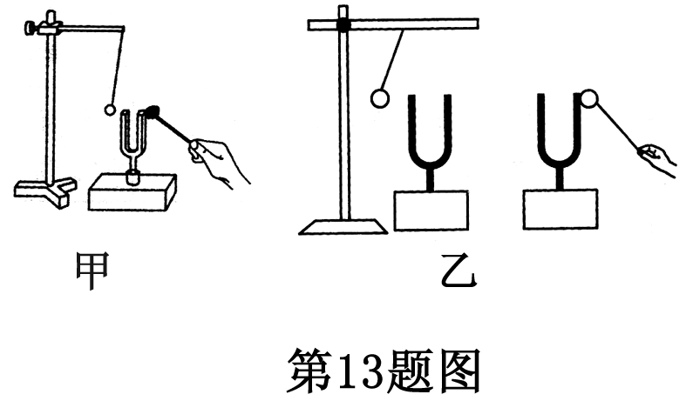
二、填空（本大题共6题，每空1分，共14分）
13．图中所示是某同学在学习声现象时所做的两个实验，
图甲所示实验说明声音是由物体 产生的；
图乙所示实验说明声音可以传递 。
14．图中所示是“空中加油机”正在加油的情景，要想
顺利完成空中加油，“受油机”相对于“加油机”
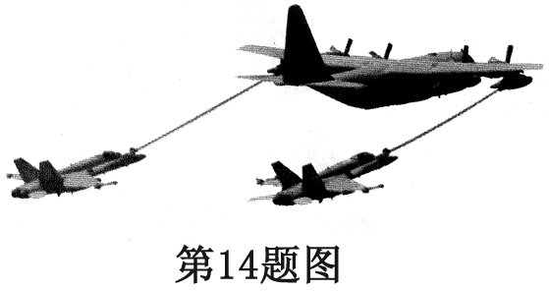
应处于 状态；两飞机在空中水平匀速飞行，
进行空中加油的过程中，“加油机”的重力势能
将 （填“变大”、“变小”或“不变”）。

15．如图所示，一位同学坐在小船上用力推另一只小船，把另一只小船推开的同时自己坐的小船则向相反的方向运动，说明力可以改变物体的 ，也可以
说明 。
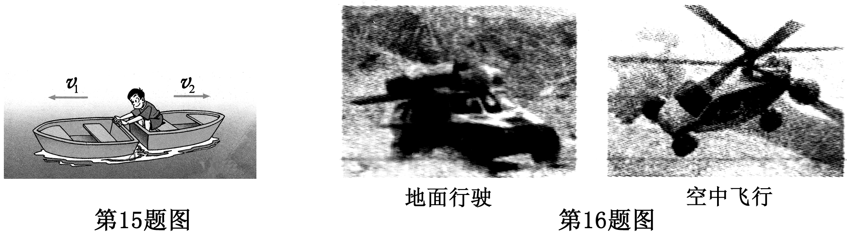

16．科学家研制了一种新型装甲飞车——“飞行的悍马”（如图所示），它是汽车和直升飞
机的结合体。
（1）“飞行的悍马”飞行时与地面联系所用的对讲机是通过 传递信息的。
（2）“飞行的悍马”装有宽大的轮胎，是为了增大 ，减小 。
17．（1）小强家上月初电能表的示数
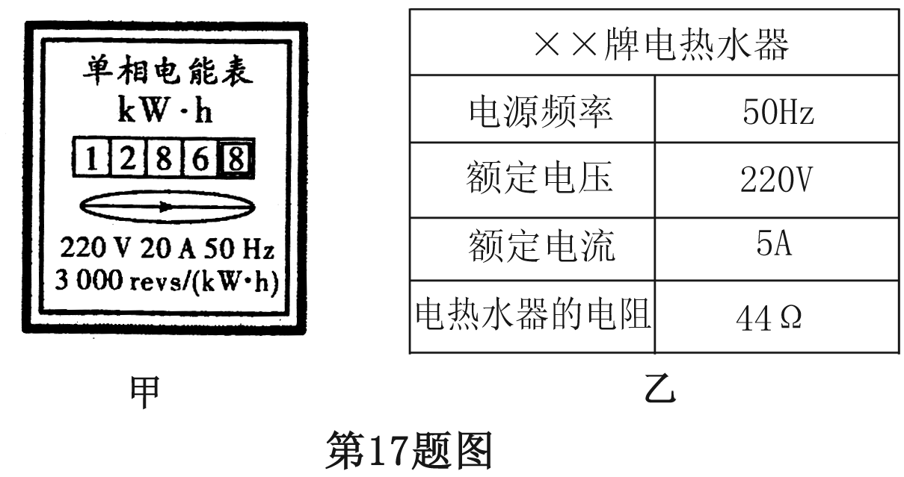
为1186.8kW·h，上月底电能表
的示数如图甲所示，则他家上月
用电 kW·h，这些电能
可供一只100W的灯泡正常工
作 h。
（2）图乙给出小强家一台电热水器铭
牌上的部分参数，将电热水器连
入家庭电路中正常工作2min，产
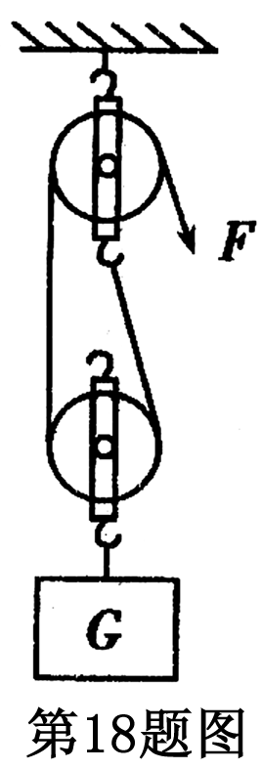
生的热量为 J。
18．用如图所示的滑轮组把170N的重物匀速提升2m，人对绳的拉力
为100N，不计绳重和摩擦，所做的有用功是 J，滑轮组的机
械效率为 。
三、作图（本大题共2题，每题2分，共4分）
19．闭合开关S，给螺线管通电后，小磁针静止时N极的指向如图所示，
请你在图中标出通电螺线管的N、S极和电源的“+”、“-”极。
20．如图所示，粗细均匀的直棒一端搁在地上，另一端与支点O连接，
试作出地面对棒的支持力F的力臂L及棒所受重力G的示意图。
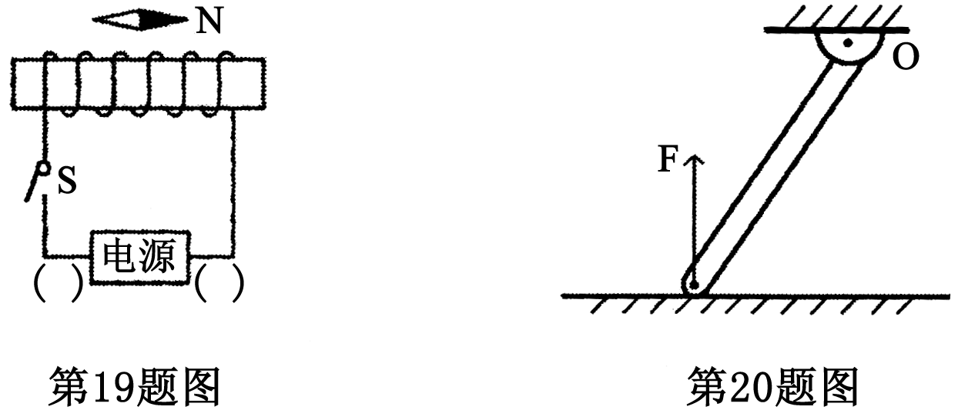

四、实验探究（本大题共5题，21题4分，22题4分，23题6分，24题6分，25题4分，
共24分）
21．张华在测量某种矿石的密度时，选用的器材有天平、量筒、小矿石、细线、烧杯和水。
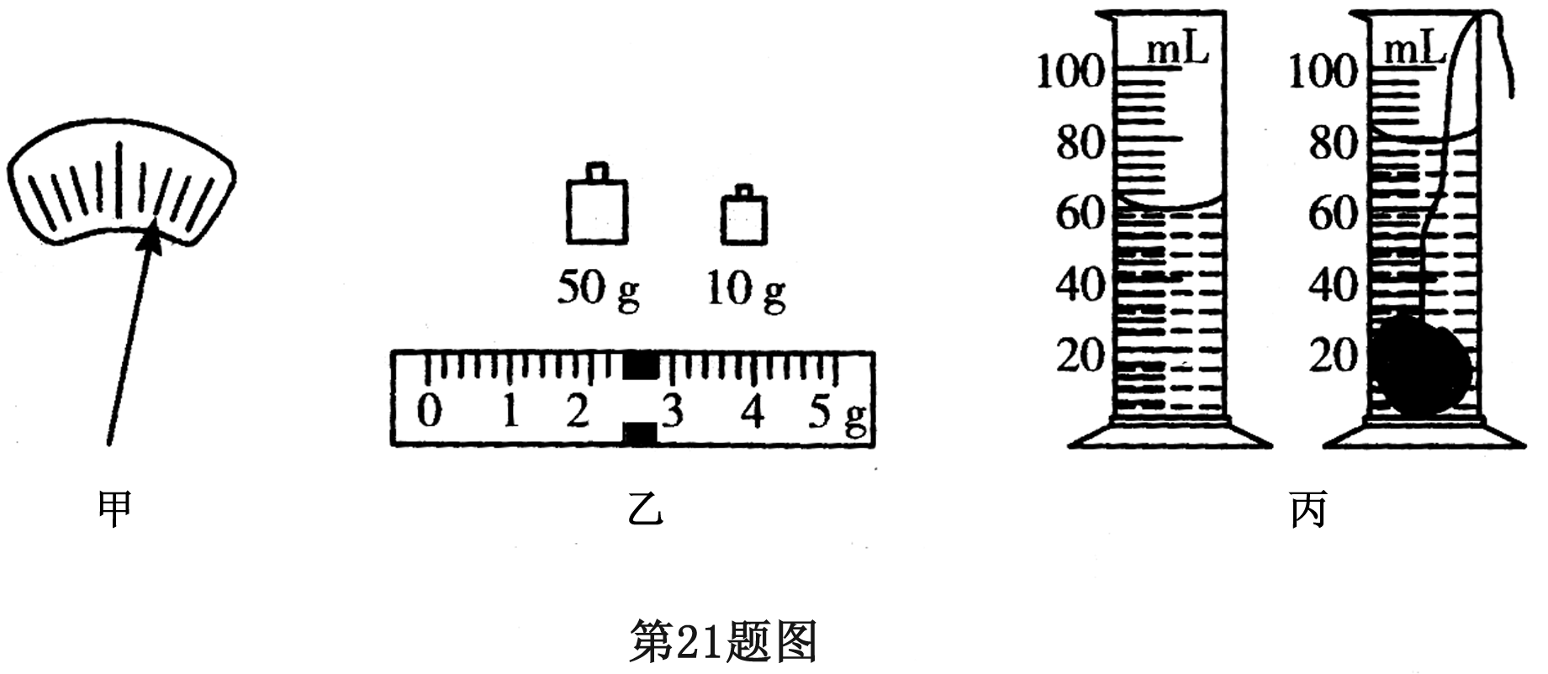

（1）在调节天平横梁平衡时，发现指针位置如图甲所示，此时应将右端的平衡螺母
向 （填“左”或“右”）调。
（2）用调节好的天平称小矿石的质量，天平平衡时，放在右盘中的砝码和游码的位
置如图乙所示，量筒测量小矿石的体积如图丙所示，由此可知，小矿石的质量
为 g，小矿石的体积为 cm³，小矿石的密度为 kg/m³。
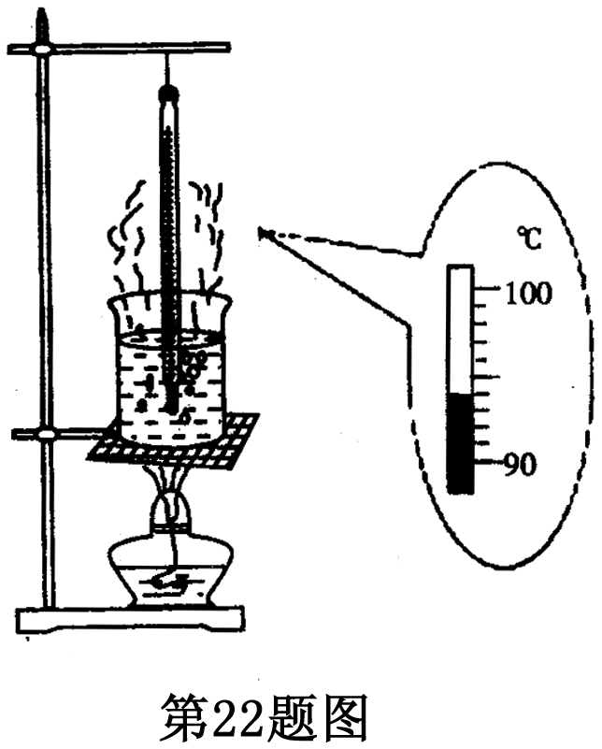
22．图中所示是某物理实验小组探究“水的沸腾”的实验装
置和水沸腾时温度计的示数。
（1）由图可知，水的沸点是 ℃，此时当地的大气
压 （填“大于”、“小于”或“等于”）1个
标准大气压。
（2）下列四个图中，能正确反映本实验中水的温度随时间
变化规律的是 。

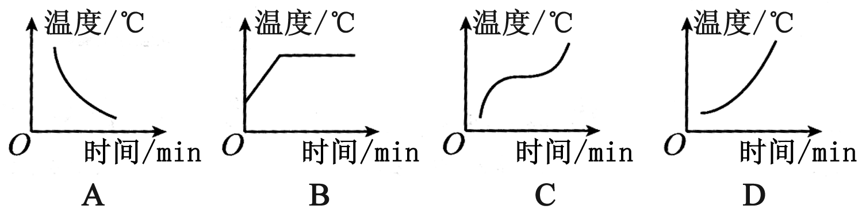

（3）要想让水尽快沸腾，请你写出一种可行的办法 。

23．在利用光具座进行凸透镜成像规律的实验探究中：
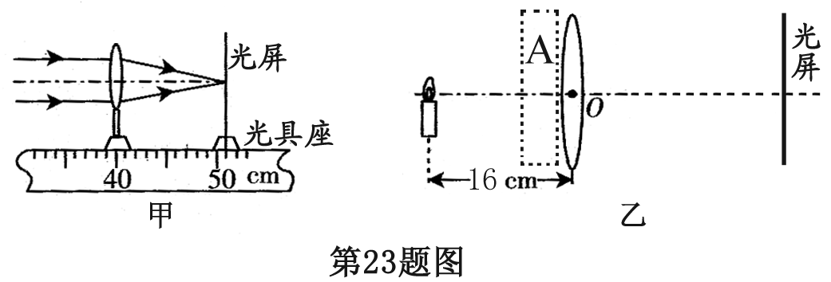

（1）如图甲所示，一束平行于凸透镜主光轴的光线经过凸透镜后，在光屏上形成
了一个最小、最亮的光斑，则该凸透镜的焦距为 cm。
（2）为了使烛焰的像成在光屏的中央，应调节烛焰、凸透镜、光屏三者的中心在 。
（3）当蜡烛距凸透镜16cm时，在光屏上可得到一个倒立、 的实像，
就是利用这一原理制成的。
（4）若把图乙中的凸透镜换成“水凸透镜”，当向“水凸透镜”加水，使其变厚、焦距
变短时，光屏上原来清晰的像变得模糊不清，要想重新得到清晰的像，应将光
屏向 （填“远离透镜”或“靠近透镜”）的方向移动；也可以不改变光屏的位置，在图乙凸透镜左侧的方框A中放一个焦距适合的 透镜进行调节。
24．下面是小宇同学所做的“探究电流与电阻的关系”实验。
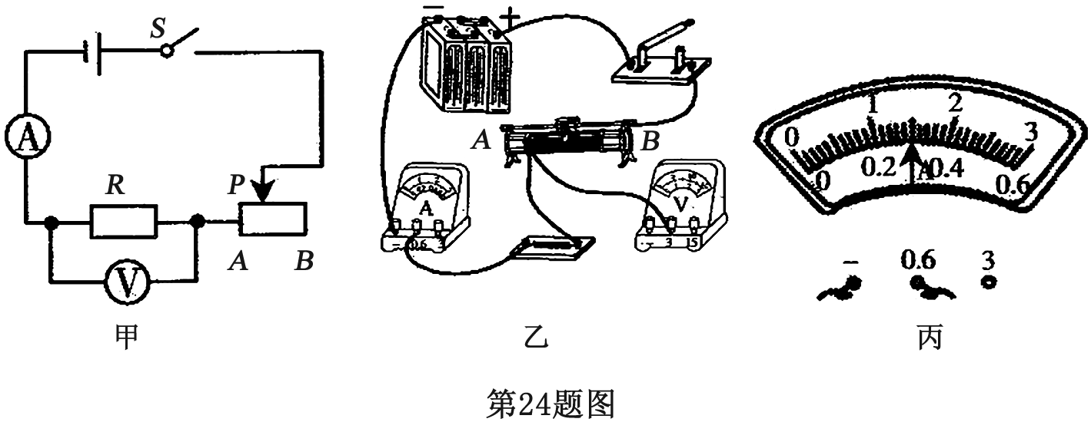

（1）图乙所示的电路缺少一根导线，请按图甲所示的电路图在图乙中画出正确连线。
（2）闭合开关前，滑动变阻器的滑片应移到 端（填“A”或“B”）。实验过程
电阻/Ω | 5 | 15 | 20
电流/A | 0.6 | 0.2 | 0.15
中，电阻为10Ω时，电流表的读数如图丙所示，其读数为 A；当把10Ω的
电阻更换成15Ω的电阻时，为使 保持不变，应向 （填“A”或“B”）
端移动变阻器的滑片。
（3）右表是该同学获取的部分实验数据，通过分析表中
数据得到的结论是 。
25．为了模拟研究汽车超载和超速带来的安全隐患，小芳同学设计了如图所示的探究实验：让A、B、C三个小球先后从同一斜面的某处由静止自由滚下，推动同一木块运动一段距离后静止，得到下表中实验数据。
请你根据所学的物理研究方法，对以下问题进行判断分析。
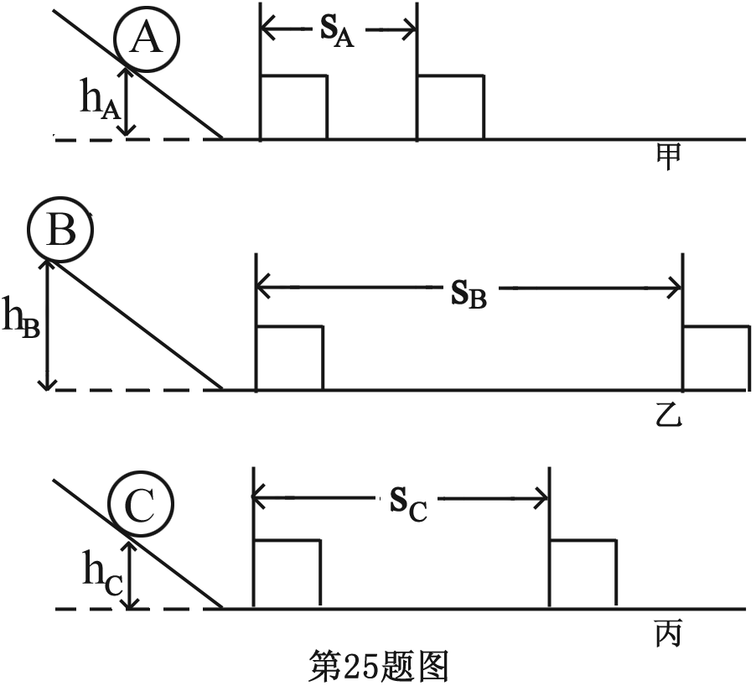
序  号 | 小 球  质 量 | 小球自由  滚下高度 | 木块运  动距离
甲 | m_{A}=50g | h_{A}=8cm | s_{A}=3cm
乙 | m_{B}=50g | h_{B}=16cm | s_{B}=12cm
丙 | m_{C}=100g | h_{C}=8cm | s_{C}=6cm

（1）其中两次实验，小芳让小球从同一高度滚下，这样做的目的是 。
（2）用来研究超载隐患时，应选择 两个图所示实验进行比较。
（3）用来研究超速隐患时，应选择 两个图所示实验进行比较。
（4）分析表中数据，你认为在同等条件下 （填“超载”或“超速”）带来的安全隐患更大一些。
五、综合应用（本大题共2题，共14分）
26．（本题6分）自行车以轻便、节能、环保的优越性能深受大家喜爱，小明骑自行车以5m/s的速度在平直道路上匀速行驶了10min，人和车的总质量为80kg，车受到的阻力约为总重力的0.04倍，请解答下列问题：（取g=10N/kg）
（1）自行车的轮胎和把套上有花纹是为了 。
（2）自行车受到的阻力是多大？
（3）自行车行驶的路程是多少？
（4）对自行车做功的功率是多大？

27．（本题8分）某同学设计了一个测量海水深度的装置，其内部电路如图甲所示，其中
R₁=5Ω是一个定值电阻，R₂是一个压敏电阻，它的阻值随所受压力F的变化关系如图乙所示，电源电压保持6V不变，将此压敏电阻用绝缘薄膜包好后放在一个硬质“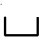”形绝缘盒中，将其放入海水中保持受力面水平，且只有一个面积为0.02m²的面承受海水压力。（设海水的密度ρ_{海水}=1.0×10³kg/m³, g=10N/kg）求：
（1）当R₂的阻值为15Ω时，电流表的示数；
（2）当电流表的示数为0.5A时，R₁消耗的电功率；
（3）若将装有此压敏电阻的绝缘盒放入水下200m深处，根据图乙计算此时压敏电
阻R₂的阻值。
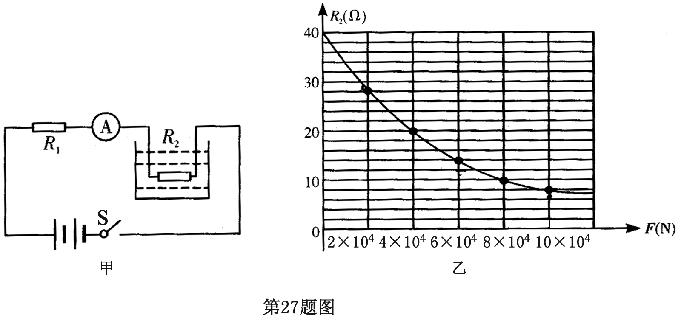

2013年鄂尔多斯市初中毕业升学考试
物理参考答案及评分标准

阅卷评分说明：
1．正式阅卷前先进行试评，在试评中认真阅读参考答案，统一评分标准，不得随意拔高或降低评分标准。
2．评分方式为分步评分，最后累加得出总分。解答过程的某一步骤发生笔误，只要不降低后继部分的难度，后继部分再无新的错误，后继部分可评应得分数的50%；若是几个相对独立的得分点，其中一处错误不影响其它得分点的评分。
3．最小记分单位为1分，不得将评分标准细化至1分以下（即不得记小数分）。
4．凡有其它正确解法都应参照本评分说明分步确定得分点，并同样实行分步评分。
5．合理精简解题步骤者，其简化的解题过程不影响评分。
6．试卷各题双评误差控制值为0分。

一、选择（本大题共有12题，每题2分，共24分）
二、填空（本大题共6题，每空1分，共14分）
题号 | 1 | 2 | 3 | 4 | 5 | 6 | 7 | 8 | 9 | 10 | 11 | 12
答案 | D | A | C | B | D | C | C | D | B | A | D | A
13．振动 能量。
14．静止 变小。
15．运动状态 ， 物体间力的作用是相互的（或：力的作用是相互的）。
16．电磁波 ， 受力面积 ， 压强。
17．（1）100kW·h，1000h。 （2）1.32×10⁵J。（或：132000J）
18．340J， 85%。
说明：填空题答案出现错别字，该空不得分。
三、作图（本大题共2题，每题2分、共4分）
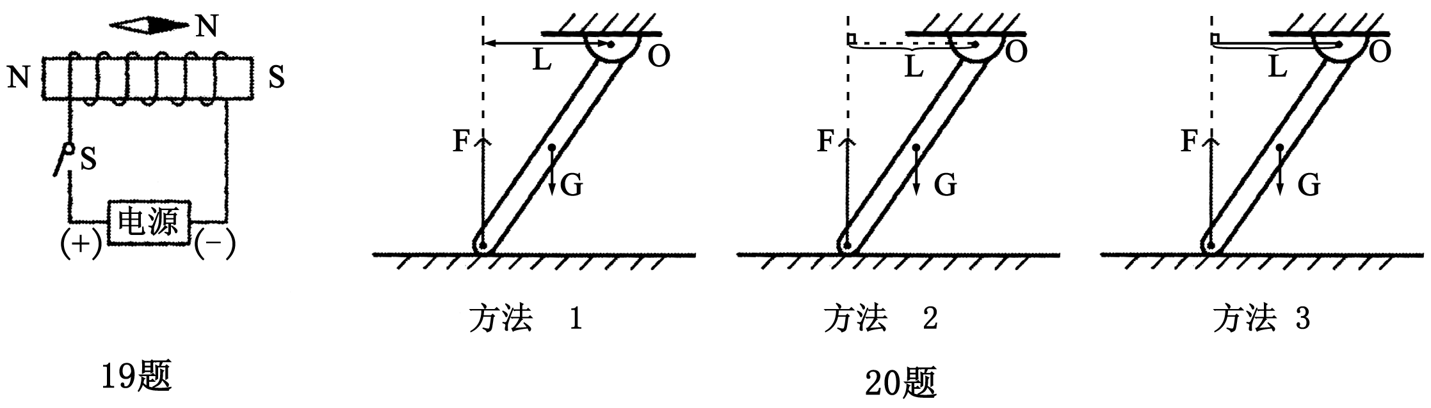

说明：19题，正确标出螺线管N、S极得1分，正确标出电源“+”“－”极得1分。
20题，正确作出力臂得1分，正确作出重力示意图得1分。
四、实验探究（本大题共5题，21题4分，22题4分，23题6分，24题6分，25题4分，共24分）
21．（1）左 （2）62.4g， 20 cm³ ， 3.12×10³ （或：3120）kg/m³。
22．（1）94℃，小于 （2）B。
（3）用硬纸板盖住烧杯（或：减少水量，或：使用初温较高的水）
23．（1）11cm。 （2）同一高度（或：同一水平高度）
（3）放大 投影仪（或：幻灯机） （4）靠近透镜 凹
24．
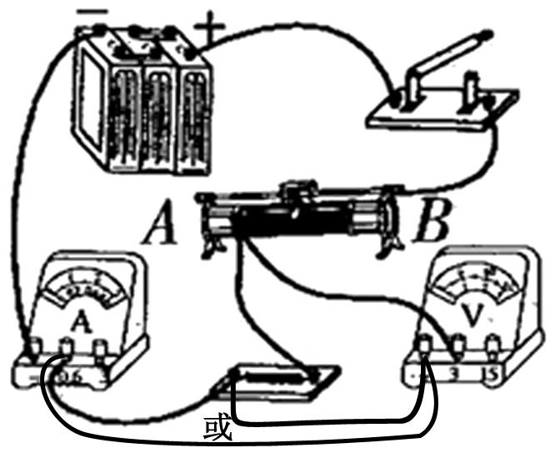
（1）（1分）

（2）B 0.3A; 电压 B
（3）电压一定时，导体中的电流与导体的电阻成反比
说明：将导体中的电流与导体的电阻位置写反，或不用控制变量法不得分。
25．（1）使小球在水平面上开始运动的速度相等（或：使小球到达水平面初速度相等，或：
使小球到达水平面获得相同的初速度，或：使小球的速度相同）
（2）甲丙 （3）甲乙 （4）超速
五、综合应用（本大题，共2小题，26题6分，27题8分，共14分）
26．（1）增加接触面的粗糙程度来增大摩擦力（或：增大摩擦力，或：增大摩擦）（1分）
（2）方法一：G=mg=80kg× 10N/kg=800N ……（1分）
f=0.04G=0.04×800N=32N ……（1分）
方法二：f=0.04G=0.04mg=0.04×80kg×10N/kg=32N
(1分) (1分)
（3）s=vt=5m/s×600s=3000m ……(1分)
（4）方法一：∵自行车做匀速直线运动
∴F=f=32N
W=Fs=32N×3000m=96000J ……(1分)
P===160W ……(1分)
方法二：P=Fv=32N×5m/s=160W
(1分) （1分）
27．（1）方法一：R₁与R₂串联，R= R₁+R₂=15Ω+5Ω=20Ω ……(1分)
I= = =0.3A ……(1分)
方法二：∵R₁:R₂ = 5Ω :15Ω=1:3
∴U₁:U₂=1:3
∴U₁ =1.5V
……（1分）
U₂=4.5V
I= = =0.3A
……（1分）
(或I= = =0.3A)
方法三：R₁与R₂串联，R= R₁+R₂=15Ω+5Ω=20Ω ……(1分)
U₁=U=×6V=1.5V（或：U₂=U=×6V=4.5V）
I= = =0.3A（或：I= = =0.3A）…(1分)
说明：其它正确解法均可得分。
（2）方法一：U₁=IR₁=0.5A×5Ω=2.5V ……(1分)
P₁=U₁I₁=2.5V×0.5A=1.25W ……(1分)
方法二：P₁=I²R₁=(0.5A)²×5Ω=1.25W
(1分) (1分)
方法三：U₁=IR₁=0.5A×5Ω=2.5V ……(1分)
P₁===1.25W ……(1分)
说明：其它正确解法均可得分。
（3）p=ρgh=1.0×10³kg/m³×10N/kg×200m=2×10⁶Pa
(1分) （1分）
F=pS=2×10⁶Pa×0.02m²=4×10⁴N ……(1分)
由图乙可知：R₂=20Ω ……(1分)

